ООО «Турцентр-ЭКСПО» г. Белгород, ул. Щорса, 64 а, III этаж
Остановка ТРЦ «Сити Молл Белгородский»
www.turcentr31.ru т./ф: (4722) 28-90-40; тел: (4722) 28-90-45; +7-951-769-21-41

Абхазия, ПИЦУНДА, отель «ПИЦУНДА» Лето 2023
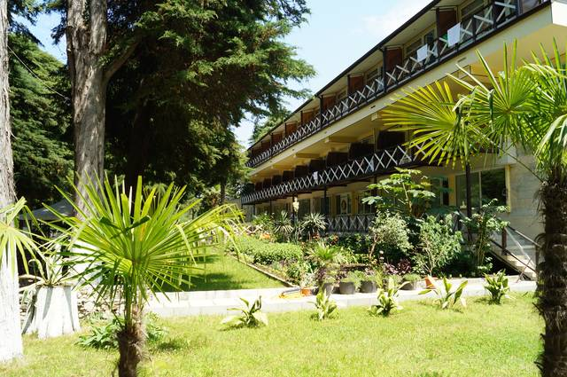Отель «Пицунда» расположена в центре г. Пицунда. Пицунда - царство моря и сосен… Величественные вечнозеленые сосны являются символом курорта. Сказочная страна Абхазия, удивительная и манящая... Чистейшее море, кристальный воздух и роскошная субтропическая растительность. Курорт Пицунда находится на одноименном равнинном мысе, со всех сторон закрытом горными хребтами Кавказа от холодных ветров. Курорт Пицунда – место совершенно удивительное – сказочная красота природы, экологически чистое побережье Черного моря, насыщенный полезными фитонцидами воздух, теплый мягкий климат субтропиков и потрясающее радушие и гостеприимство местных жителей. Пицунда – популярный курорт, основной профиль которого – лечение заболеваний органов дыхания и нервной системы. Воздух здесь действительно потрясающий, ведь наряду с реликтовой сосной, пальмами и самшитом в Пицунде растет эвкалипт – не дерево, а кладезь здоровья. О красоте Абхазии ходят легенды, а те, кто хоть раз побывал здесь, возвращаются снова. Здесь вы сможете отправиться на увлекательные экскурсии и посмотреть великолепие Новоафонского монастыря - главного культового сооружения Абхазии, настоящую жемчужину Абхазии Озеро Рица и Голубое озеро, расположенную в недрах Иверской (Апсарской) горы Новоафонскую пещеру удивительной красоты, 7-ми метровый водопад, Страусиную ферму, Пицундо-Мюссерский заповедник, протянувшийся от берега бухты в горы, и др. Отель «Пицунда» предоставит Вам все, что так необходимо для комфортного отдыха. Каждый номер имеет балкон, с которого открывается чудесный вид на храм. Имеется столовая, прачечная, спортзал, салон красоты, профессиональный массажист высокой квалификации. Огромный двор с множеством цветов и зелени. Есть мангал, место для барбекю, детская площадка, качели. Интернет в номерах: Wi-Fi.
Размещение: «Стандарт» 2-х местные номера с удобствами (WC, душ, ТВ, сплит-система, холодильник, односпальные или двуспальные кровати, стол, стулья, платяной шкаф, прикроватные тумбочки, журнальный столик, зеркало, балкон, Wi-fi).
«Люкс» 2-х, 3-х местные номера с удобствами (WC, душ, ТВ, сплит-система, холодильник, фен, односпальные или двуспальные кровати, доп. место - диван-кровать, стол, стулья, платяной шкаф, прикроватные тумбочки, журнальный столик, зеркало, посуда, балкон, Wi-fi).
Пляж: 7 мин ходьбы по роще – галечный.
Питание: на территории гостиницы находится столовая и общая кухня для самостоятельного приготовления пищи.
Дети: до 5 лет на одном месте с родителями – 7150 руб., до 12 лет скидка на проезд – 200 руб.

Стоимость тура на 1 человека (7 ночей) + трансфер от границы за доп. плату
Размещение  Заезды | СТАНДАРТ  2-х мест.  с удоб. | ЛЮКС
 |  | 2-х мест.  с удоб. | 3-х мест.  с удоб. | Доп. место  дети  до 12 лет | Доп. место  дети старше 12 лет  и взрослые
29.05.-07.06. | 16950 | 18750 | 16150 | 12000 | 14150
05.06.-14.06. | 17150 | 18950 | 16550 | 12150 | 14350
12.06.-21.06. | 18150 | 19950 | 17250 | 12350 | 14550
19.06.-28.06. | 18950 | 20650 | 17550 | 12650 | 14750
26.06.-05.07. | 20950 | 22250 | 18950 | 12650 | 14950
03.07.-12.07. | 21750 | 23350 | 19750 | 12950 | 15150
10.07.-19.07. | 21950 | 23650 | 19950 | 12950 | 15150
17.07.-26.07. | 21950 | 23950 | 19950 | 12950 | 15150
24.07.-02.08. | 21950 | 23950 | 19950 | 12950 | 15150
31.07.-09.08. | 21950 | 23950 | 19950 | 12950 | 15150
07.08.-16.08. | 21950 | 23950 | 19950 | 12950 | 15150
14.08.-23.08. | 21950 | 23950 | 19950 | 12950 | 15150
21.08.-30.08. | 21950 | 23950 | 19950 | 12950 | 15150
28.08.-06.09. | 21450 | 22950 | 19650 | 12950 | 15150
04.09.-13.09. | 21250 | 22450 | 19350 | 12950 | 15150
11.09.-20.09. | 21000 | 22250 | 19150 | 12650 | 14750
18.09.-27.09. | 20850 | 21950 | 18950 | 12450 | 14550
В стоимость входит: проезд на автобусе, проживание в номерах выбранной категории, сопровождение, страховка от несчастного случая. Курортный сбор за доп. плату. Трансфер от границы за доп. плату.

Выезд из Белгорода еженедельно по понедельникам.
Хочешь классно отдохнуть – отправляйся с нами в путь!!!!

